附件1

**福建省监理工程师/监理员业务培训证书专业申报指导目录**

**工程或工程经济类中专及以上学历，参照现行《监理工程师执业资格考试（土木建筑工程）专业对照表》，申请人现有学历证书、职称证书或注册执业资格证书专业类别在对照表内的，在所学专业中任选2个以内专业申报：**

|  |  |  |
| --- | --- | --- |
| **从事专业** | **所学专业** | **学历证书、职称证书或注册执业资格证书专业** |
| 房屋建筑工程 | 土建工程 | 参照现行《监理工程师执业资格考试（土木建筑工程）专业对照表》 |
| 水电安装 |
| 市政公用工程 | 市政工程 |
| 水电安装 |
| 机电安装工程 | 机电安装 |
| 电力工程 | 电力工程 |
| 通信工程 | 通信工程 |

附件2

**福建省监理工程师业务培训证书申请表（样表)**

|  |  |  |  |  |  |  |
| --- | --- | --- | --- | --- | --- | --- |
| 姓名 | 张三 | 性别 | | 男 | | 相片 |
| 身份证号 | XXX XXX XXX XXX XXX | 手机号码 | | 1388888888  （应填本人手机号码） | |
| 学历 | 本科 | 学历专业 | | 建筑学 | |
| 职称 | 工程师 | 职称专业 | | 建筑 | |
| 注册执业资格证及证书编号 | 二级建造师  闽235111247XXXX | 注册执业资格证专业 | | 建筑工程 | |
| 从事专业1 | 房屋建筑工程 | | 从事专业2 | | 市政公用工程 | |
| 所学专业1 |  | | 所学专业2 | |  | |
| 证书单位 | 福建省福州市XXXX监理公司 | | 联系电话 | | 0591-88888888 | |
| 单位地址 | 福建省福州市XXX 路XX号 | | 邮 编 | | 350001 | |
| 本人对申请表所填写内容及申报附件材料的合法性、真实性、有效性负责。如有虚假，愿承担由此产生的一切法律责任并接受相关规定处罚。  本人签字：张三  XXXX年XX月XX日 | | | | | | |
| 所在监理单位意见：  我单位聘用 XXX 同志为单位员工，已签订劳动合同，聘用合同期为XXXX年XX月至XXXX年XX月，具有工程实践经验XX年。  其申报材料真实可信，无违法违规行为，同意该同志申报监理工程师业务培训证书。  若存在造假行为，我司愿意承担一切法律责任并接受相关规定处罚。  法定代表人（签字）：  （公章）  XXXX 年 XX月XX日 | | | | | | |

附件3

**福建省监理员业务培训证书申请表（样表)**

|  |  |  |  |  |  |  |
| --- | --- | --- | --- | --- | --- | --- |
| 姓 名 | 张三 | 性 别 | | 男 | | 相片 |
| 身份证号 | XXX XXX XXX XXX XXX | 手机号码 | | 1388888888  （应填本人手机号码） | |
| 学历 | 中专 | 学历专业 | | 土建 | |
| 职称  （如有） | 助理工程师 | 职称专业  （如有） | | 建筑工程 | |
| 从事专业1 | 房屋建筑工程 | | 从事专业2 | | 机电安装工程 | |
| 所学专业1 |  | | 所学专业2 | |  | |
| 证书单位 | 福建省福州市XXXX监理公司 | | 联系电话 | | 0591-88888888 | |
| 单位地址 | 福建省福州市XXX 路XX号 | | 邮 编 | | 350001 | |
| 本人对申请表所填写内容及申报附件材料的合法性、真实性、有效性负责。如有虚假，愿承担由此产生的一切法律责任并接受相关规定处罚。  本人签字：张三  XXXX年XX月XX日 | | | | | | |
| 所在监理单位意见：  我单位聘用 XXX 同志为单位员工，已签订劳动合同，聘用合同期为为XXXX年XX月至XXXX年XX月。  其申报材料真实可信，无违法违规行为，同意该同志申报监理员业务培训证书。  若存在造假行为，我司愿意承担一切法律责任并接受相关规定处罚。  法定代表人（签字）：  （公章）  XXXX年 XX月XX日 | | | | | | |

附件4

**福建省监理工程师/监理员业务培训证书有效期信息更新申请表（样表)**

|  |  |  |  |  |  |
| --- | --- | --- | --- | --- | --- |
| 姓 名 | 张三 | 性 别 | 男 | 出生日期 | XXXX年X月X日 |
| 身份证号 | XXXXXXXXXXXXXXXXXX | | | 手机号码 | 1388888888  （应填本人手机号码） |
| 证书单位 | 福建省XX监理公司 | | | 联系电话 | 0591-88888888 |
| 证书编号 | 闽SA1300001 | | | 证书有效期 | XX年X月X日 |
| 本人现已按照有关规定参加企业内部培训，在现聘用单位办妥用工手续并自愿申请培训证书有效期信息更新，并对所填写的个人信息及申报材料的合法性、真实性、有效性负责。如有虚假，愿承担由此产生的一切法律责任并接受相关规定处罚。  本人签字：张三  XXXX年XX月XX日 | | | | | |
| 所在监理单位意见：  我单位聘用XXX同志为单位员工，已签订劳动合同，聘用合同期为XXXX年XX月至XXXX年XX月，已参加企业内部培训。其申报材料合法、真实、有效，同意该同志申报培训证书有效期信息更新。  我司承诺：未隐瞒有关真实情况，未填报虚假材料，申报人员符合文件要求，如有虚假愿承担由此产生的一切法律责任并接受相关规定处罚。  法定代表人（签字）：  （公章）  XXXX年 XX 月XX日 | | | | | |

附件5

**福建省监理工程师/监理员业务培训证书信息变更申请表(样表)**

|  |  |  |  |  |  |  |  |  |
| --- | --- | --- | --- | --- | --- | --- | --- | --- |
| 姓 名 | | 张三 | 性 别 | | 男 | | 出生日期 | XX年XX月XX日 |
| 学 历 | | 本科 | 专 业 | | 建筑业 | | 职称/  注册执业资格 |  |
| 身份证号 | | XXXXXXXXXXXXXXXXXX | | | | | 毕业证号 | 88888888888888 |
| 证书编号 | | 闽SA1300001号 | | 变更类别 | | | □单位变更 □专业变更 | |
| 单位变更 | 原单位名称 |  | | | | | | |
| 原单位地址 |  | | | | | 原联系电话 | 0591-88888888 |
| 现单位名称 |  | | | | | | |
| 现单位地址 |  | | | | | 现联系电话 | 0591-88888888 |
| 专业变更 | 原从事专业1 |  | | | | | 现从事专业1 |  |
| 原所学专业1 |  | | | | | 现所学专业1 |  |
| 原从事专业2 |  | | | | | 现从事专业2 |  |
| 原所学专业2 |  | | | | | 现所学专业2 |  |
| 变更原因： XXXXXXXXXXXXXXXXXXXX  本人对申请表所填写内容及申报附件材料的合法性、真实性、有效性负责。如有虚假，愿承担由此产生的一切法律责任并接受相关规定处罚。  本人签字：张三  XXXX年XX月XX日 | | | | | | | | |
| 原单位意见：  □是□否 任职期间双方是否存在劳动纠纷或其他争议纠纷  □是□否 任职期间是否存在违法或违纪情形  我单位已与 张三 同志解除劳动聘用合同。现无在监工程。若存在造假行为，我司愿意承担一切法律责任并接受相关规定处罚。  法定代表人（签字）：  （公章）  XXXX年XX月XX日 | | | | | | 现单位意见：  我单位已聘用 张三 同志，聘用合同期为 XXXX年XX月至XXXX年 XX 月。  其申报材料真实可信。同意该同志申报变更。若存在造假行为，我司愿意承担一切法律责任并接受相关规定处罚。  法定代表人（签字）：  （公章）  XXXX年XX月XX日 | | |

附件6

**福建省监理工程师/监理员业务培训证书更正申请表(样表)**

|  |  |  |  |  |  |  |  |
| --- | --- | --- | --- | --- | --- | --- | --- |
| 姓名 | | 张三 | 性别 | 男 | 证书类别 | | 监理工程师/监理员 |
| 身份证号 | | XXXXXXXXXXXXXXXXXX | | | 证书编号 | | 闽SA1300001号 |
| 证书单位 | | 福建省福州市XXX监理公司 | | | 证书有效期 | | 2014年6月25日 |
| 单位联系电话 | | 0591-88888888 | | | 个人联系电话 | | 1388888888 |
| 更正事项（仅填写更正项内容） | | | | | | | |
| 更正选项 | 更正前信息 | | | | | 更正后信息 | |
| 姓名 |  | | | | |  | |
| 性别 |  | | | | |  | |
| 学历 |  | | | | |  | |
| 职称 |  | | | | |  | |
| 联系电话 |  | | | | |  | |
| 相片 |  | | | | |  | |
| 本人对申请表所填写内容及申报附件材料的真实性负责，如有虚假，愿承担由此产生的一切法律后果。  本人签字：张三  XXXX年XX月XX日 | | | | | | | |
| 所在监理单位意见：  我单位聘用的 张三 同志，其申报材料真实，同意该同志更正以上内容。若存在造假行为，我司愿意承担一切法律责任并接受相关规定处罚。  法定代表人（签字）：  （公章）  xxxx年 xx 月 xx 日 | | | | | | | |

附件6

**福建省监理工程师/监理员业务培训证书信息注销申请表(样表)**

|  |  |  |  |  |  |
| --- | --- | --- | --- | --- | --- |
| 姓 名 | 张三 | 性 别 | 男 | 个人联系电话 | 1388888888  （应填本人手机号码） |
| 身份证号 | XXXXXXXXXXXXXXXXXX | | | 证书类别 | 监理工程师/监理员 |
| 证书编号 | 闽SA1300001号 | | | 证书有效期 | 2014年6月25日 |
| 证书单位 | 福建省福州市XXX监理公司 | | | 联系电话 | 0591-88888888 |
| 注销原因： XXXXXXXXXXXXXXXXXXXXXXXX  本人对申请表所填写内容及申报附件材料的合法性、真实性、有效性负责。如有虚假，愿承担由此产生的一切法律责任并接受相关规定处罚。  本人签字：张三  XXXX年XX月XX日 | | | | | |
| 单位意见：  我单位聘用的 张三 同志，其申报材料真实，现无在监工程，同意该同志申报注销证书。若存在造假行为，我司愿意承担一切法律责任并接受相关规定处罚。  法定代表人（签字）：  （公章）  xxxx年 xx 月 xx 日 | | | | | |

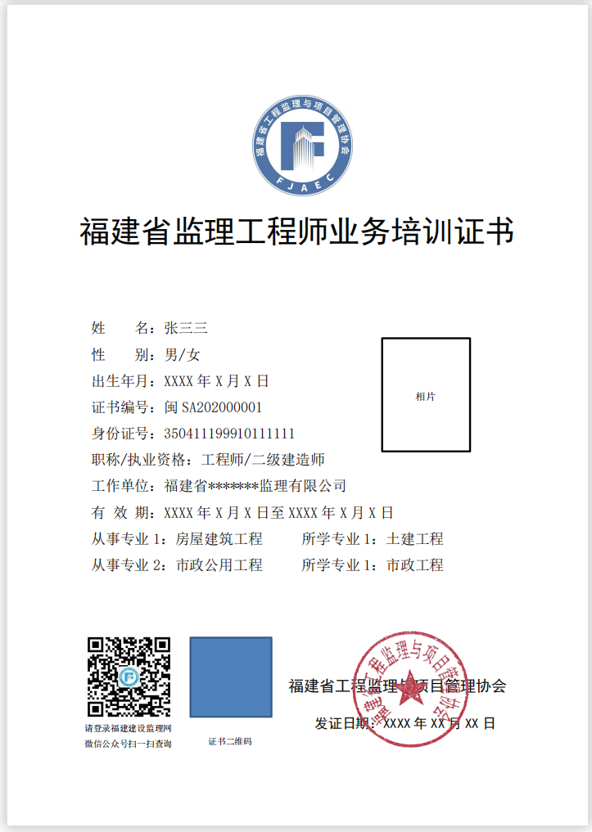附件7

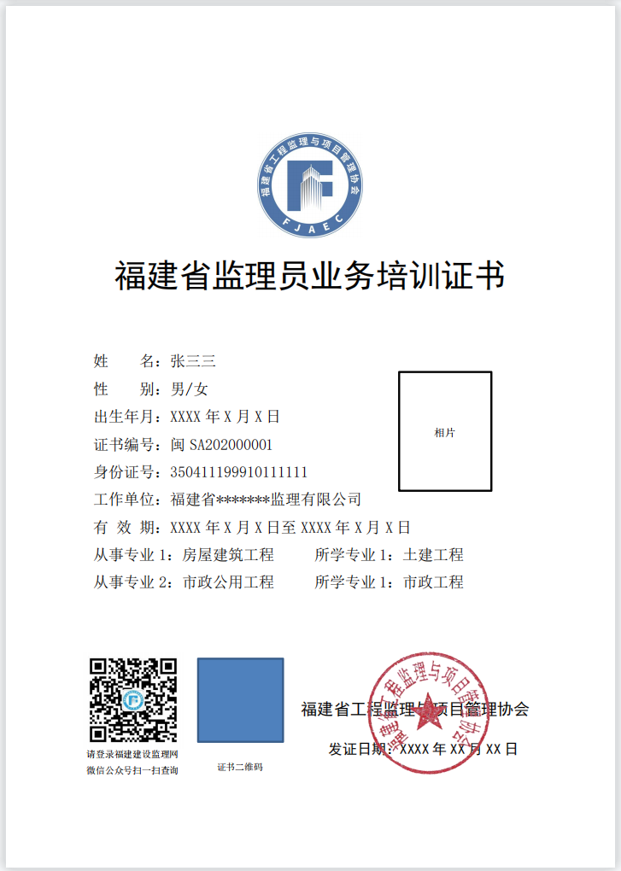附件8

**福建省监理工程师/监理员业务培训证书编号说明**

1.证书编号的基本格式：闽+1位师或员英文编号+1位设区市英文编号+2位培训年份数字编号+5位序号数字编号；

2.师或员英文编号：监理工程师S、监理员Y；

3.培训点所在地设区市英文编号：福州A、莆田B、泉州C、厦门D、漳州E、龙岩F、三明；G、南平H、宁德J、平潭K；

4.年份数字编号：如2014。